Конспект непосредственно образовательной деятельности по развитию речи с элементами синквейна с детьми среднего дошкольного возраста
«КОТЕНОК»

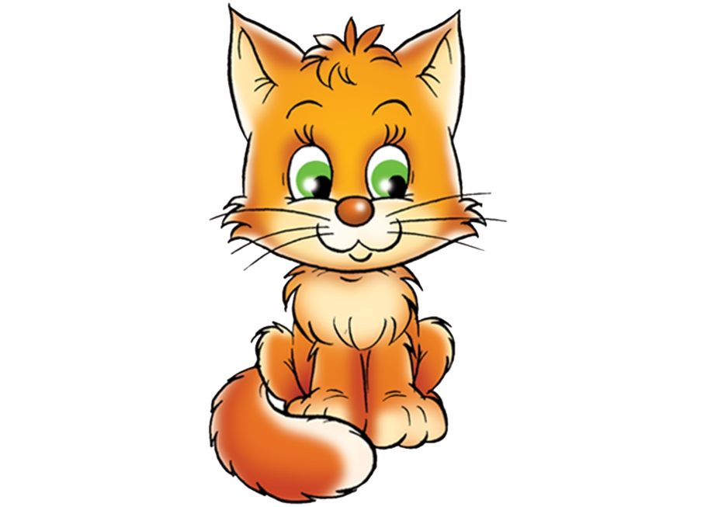

Цель: развитие связной речи дошкольников посредством составления
синквейна .
Ход занятия
Воспитатель:
- Здравствуйте, ребята! Отгадайте, кто к нам пришел в гости?
Этот маленький ребёнок
Спит без простынь и пелёнок.
А под серенькие ушки
Не кладут ему подушку.
У него четыре лапки.
На них – острые царапки.
Он гуляет без пальто.
И ботинки и сапожки
Не наденет ни за что.
Это – вовсе не ребенок.
Это – маленький …(котенок.)
- Ребята, а в каких произведениях, мультфильмах или сказках мы можем встретить котенка?(ответы детей)
- Правильно, ребята. Про котенка можно придумать сказку, рассказ и даже стихотворение.
Но есть особые стихотворения, в которых нет рифмы. Такие стихи называются синквейн. Сегодня мы с вами научимся придумывать синквейн.
Воспитатель выставляет на доску карточку –предмет(объясняет)
- Кто это? - КОТЕНОК
-признак предмета(объясняет)
- КОТЕНОК какой? - милый, пушистый, маленький, добрый, веселый, усатый
Воспитатель выставляет на доску карточку -действие предмета(объясняет)
- КОТЕНОК что делает? - мурлычет, играет, прыгает, спит сворачиваясь в клубок, лакает молоко
Воспитатель говорит алгоритм составления синквейна, выкладывает все карточки по порядку.
Алгоритм составления синквейна
1 строка – одно существительное, выражающее главную тему cинквейна.
2 строка – два прилагательных, выражающих главную мысль.
3 строка – три глагола, описывающие действия в рамках темы.
4 строка – фраза, несущая определенный смысл.
5 строка – заключение (ассоциация с первым словом).
Воспитатель составляет синквейн с детьми, используя наводящие вопросы. По ответам детей составляется синквейн.
Пример синквейна
1. КОТЕНОК
2. МИЛЫЙ, ПУШИСТЫЙ
3. МУРЛЫЧЕТ, ИГРАЕТ, ЛАКАЕТ МОЛОКО
4. МНЕ НРАВИТСЯ МАЛЕНЬКИЙ КОТЕНОК
5. МЯГКИЕ ЛАПКИ, НА ЛАПКАХ ЦАРАПКИ

Воспитатель показывает еще игрушку – котенок.
- Посмотрите, какой замечательный котенок пришел к нам в гости. А вы хотите, чтобы у нашего котенка появился такой же друг? Тогда давайте сочиним еще один синквейн для друга нашему котенку.
Синквейн 2
1.Котенок.
2. Рыжий, ласковый.
3. Мурлыкает, ласкается, бегает.
4. Любимый домашний питомец.
5. Животное.

Ребята, посмотрите какие замечательные стихотворения – синквейны мы научились сегодня составлять. Мы обязательно будем сочинять синквейны и про других животных. Ребята, а дома попробуйте нарисовать нашего котенка. А сейчас вы можете взять наших друзей и поиграть с ними.

